Европейские страны втягиваются в иранский конфликт
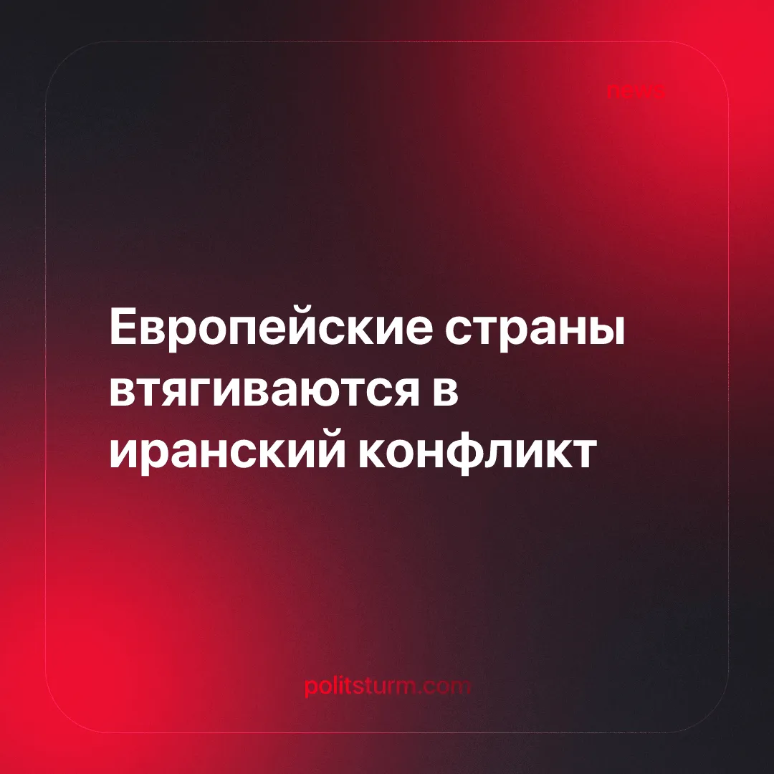

Оригинальная статья
2026-04-06
2 мин. на чтение

Европейские страны начинают предлагать прямую поддержку для открытия Ормузского пролива, хотя ранее отказывались, называя это «не нашей войной».
Детали. Изначально европейские страны отклонили просьбу Трампа о помощи в открытии стратегически важного Ормузского пролива. Глава внешнеполитической службы ЕС Кая Каллас утверждала, что у Европы «нет желания участвовать в военных действиях против Ирана». Германия заявила, что «это не [их] война», а премьер-министр Великобритании сказал, что не позволит «втянуть» страну в конфликт. Аналогичные заявления сделали и другие европейские страны.
► Как и следовало ожидать, Трамп отреагировал негативно. Ранее он предупреждал НАТО о «весьма плохом будущем» в случае отказа от помощи, затем он назвал отказ содействовать в открытии пролива «очень глупой ошибкой» и выразил разочарование в лидерах стран НАТО, включая премьер-министра Великобритании. После этого Дональд Трамп заявил, что «не нуждается в чьей-либо помощи!»
► Несмотря на первоначальную жесткую позицию, страны начали предлагать косвенную помощь. Например, Великобритания разрешила использовать свои базы для подавления иранских ракетных объектов, а Франция позволила американским бомбардировщикам пересекать свою территорию.
► Теперь ожидается, что Великобритания возглавит коалицию из 30 стран, включая Германию, Италию, Францию и Нидерланды, которая обсудит «соответствующие меры» по открытию пролива. Премьер-министр уже намекнул на возможность отправки тральщиков для расчистки пути для торговых судов.
Контекст. С начала нового срока Трампа Европа прилагает усилия по отделению от США и утверждению собственной империалистической силы — как отдельными странами, так и блоком в целом. Ранее Европа уже оказывала военную поддержку американским войнам на Ближнем Востоке, которые затягивались на годы.
► Главной заботой ЕС остается военная операция в Украине, которую он продолжает поддерживать через кредиты. Этому препятствует только Венгрия. Война с Ираном рискует отвлечь внимание и ресурсы от Украины.
► Около 20% мирового сжиженного природного газа (СПГ) проходит через Ормузский пролив. Ожидается, что цены на газ в Европе вырастут на 40% по сравнению с предыдущими прогнозами на 2026 год. Прогнозы показывают, что они останутся высокими и в 2027 году, поскольку Европе придется конкурировать с азиатскими рынками за ограниченные поставки. Объем хранения газа в ЕС в настоящее время составляет 29% от мощности.
► Текущая война с Ираном непопулярна среди европейского населения, и эта непопулярность будет усиливаться по мере того, как экономические последствия войны будут все больше ложиться на плечи рабочего класса. Общественное неприятие войны используется псевдолевыми оппортунистическими силами для повышения внутренней популярности, например, как это делает премьер-министр Испании Педро Санчес.
Более глубокий марксистский анализ американо-иранского конфликта можно увидеть в нашей позиции по этому вопросу: «Ближний Восток: архитектура войны».

Оригинальная статья

